清单及技术参数
序号 | 产品名称 |  | 参数 | 产品原理 | 参考图片 | 备注
1 | 人体导电与心率检  测 |  | 直径2米  高度20厘米材质：  - 轻钢龙骨、阻燃板框架。  - 纸面石膏板基层。  - 乳胶漆饰面。  - 黄色树脂发光党徽，白色 亚克力发光灯圈  - 配件：单片机控制器、继电器、心跳感应器、镀锌管、LED灯等。  - 软件功能性要求：通过人体触摸心跳感应器，接收人体心率信号传输到单片机，单片机根据信号开启或是关闭。单片机必须具备良好的抗干扰能力，讯号输出稳定，适用运动器材与电动跑步机等手握心跳（心率）侦测产品  - 心跳感应器电压范围：  DC2.4-5.5V  输出频率：0--200HZ | 展示原理：双手通过触摸感应器，传送信号至芯片模块，芯片模块根据信号发送至灯管，灯管会根据心跳速率闪烁。此产品以党徽的造型体现出来寓意党建引领科技。 | 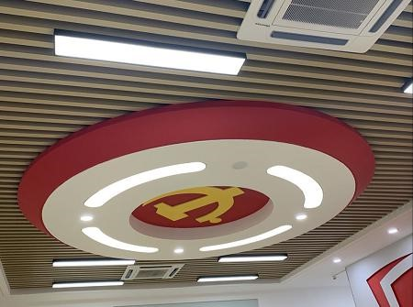 | 用电
2 | 小胖机器人尊享版 |  | 头顶触摸：触摸距离，≤  5mm。感应面积，头顶正中心5厘米*5厘米；  后部扩展接口：TF卡接口  最大支持64G。USB接口  USB2.0 供电最大0.5A；  麦克红外感光：MIC双路，灵敏度1.5米max，闪光灯，双路，功率0.5W*2  红外发射遥控，波长940nm，功率0.3W；  触摸屏：电容5点触摸。分辨率32*24线；液晶显示屏：IPS | 基本功能  语音交互：用户可以通过语音与机器人进行各种交  流，包括让机器人唱歌、跳舞、一起做游戏等。  远程遥控：用户可以远程遥控机器人，并且可以与家人进行视频交流，通过屏幕和机器人的机械装置来实现丰富的互动交流。  自主导航：机器人可以实  现自建地图功能，自动行走，躲避障碍物和人，根据目标  地点进行路径规划。 | 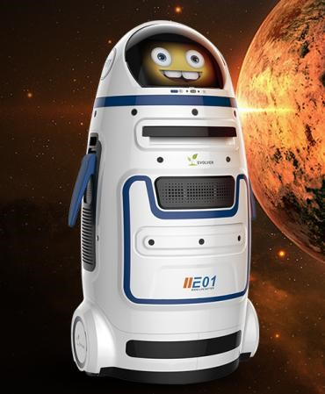 | 用电

 |  | 1280*800 ；  主摄像头：分辨率最高  500W。传感器类型，CMOS；头部转动角度：240°MAX；  电源开关：寿命＞1W次。  SOS开关：寿命＞1W次  充电接口（莲花插座）：寿命＞1000次插拔。  空气检测模块：PM2.5传感器，检测颗粒范围，  0.3-10um。工作温度  -10~+50°C  工作湿度0~95%RH（非凝  结）。测量误差±20%。寿命＞10000小时  异味传感器：类型，半导体气敏器件。检测气体，氨气、硫化物、苯系蒸汽、烟。检测浓度，10-1000ppm。预热时间＜1分钟。  温度传感器：0-50°C±2°  C。  湿度传感器：20-90%RH±  4%RH。  投影仪：类型DMD。流明＞  230lm。LED寿命20000小时。分辨率1280*720 。  电池：容量24V17AH，铅酸蓄电池，循环寿命＞300次。  电池参数：输入电压MAX  29.2V，输入电流MAX 3A，充电时间MAX 7小时。  充电桩参数：输入电压  AC140-240 频率50-60HZ 电流2A max，输出电压DC  29.2V  电流3A max。 | 物品运送：物品运送，远程遥控机器人可以在室内进行小物品运送，同时是家人交流的一个纽带。  移动投影：机器人可以将头部端屏幕的内容直接投影在墙上，实现家庭超级娱乐和办公开会投影移动化。  空气净化：机器人可以实现移动的室内空气净化和空气质量实时监控。  家电智控：机器人可以控制家中所有电器设备，成为真正意义上的家庭•移动•智能终端。  应急报警：机器人可以实现应急报警（针对人群：老人，孕妇，病人）。小学生全科教学投影还原真实的课堂环境，在家轻松完成小学 1-6年级课程重点的学习名校名师辅导整合最优秀的教育资源，让孩子置身全国名校名师的课堂，体验一流的授课环境英语跟读教学全天候英语家教，配合专业发音跟读、矫正及打分系统，快速掌握纯正英语发音童话寓言绘声绘色讲述孩子想听的所有童话、寓言故事，让孩子徜徉在故事的海洋中进入梦乡百科全书自主解答孩子所有的问题，让孩子在玩的过程学习科学知识，潜移默化的引导孩子积极成长单词翻译标准发音的同时，动态显示所有英文单词的翻译和拼写，加深孩子对单词学习  的记忆。

3 | 水琴 | 台面：ABS工程塑料，开模一次成型  柜体：整体钣金表面喷塑，板厚≥1.5mm  柜体尺寸：600*600*730mm 材质：亚克力、玻璃瓶等 | 展项展示具有相同固有频率的容器，充入不等量液体调整其固有频率，敲击后发出悦耳的不同的声音。展项主要由8个完全相同的玻璃瓶构成，8个瓶子具有相同的固有频率，充入不等量液体调整其固有频率，观众转动手轮，听听它们发出的声音，想想音高和瓶子容器  的关系。 | 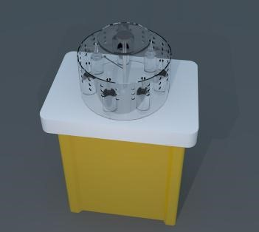 | 不用电
4 | 声波看得见 | 台面：ABS工程塑料，开模一次成型  柜体：整体钣金表面喷塑，板厚≥1.5mm  柜体尺寸：800*550*730mm 琴弦：轻质弹簧*1  运动条纹：高清写真 | 原理：纵波的横波展示。  我们知道，声音是一种纵波，琴弦的振动是琴音产生的来源，但我们无法直接从琴弦的振动看到纵波的存在。本展品利用人眼的视觉暂留效应，在琴弦下方放置一条水平运动的黑白条纹皮带，这样琴弦的振动就会以近似正弦波的形式被展示出  来了。 | 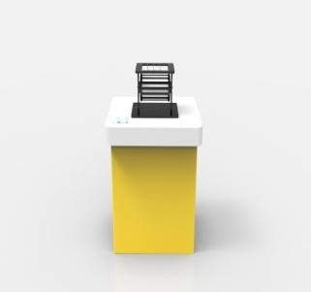 | 不用电
5 | 百鸟争鸣 | 台面：ABS工程塑料，开模一次成型  柜体：整体钣金表面喷塑，板厚≥1.5mm  柜体尺寸：800*550*730mm 控制：微电脑控制系统  氛围渲染：高清写真输入：AC220V/10A  保护：防漏电保护开关 | 原理：声音的传播  展品由柜体、鸟鸣音库、  控制系统组成，向人们演示百鸟争鸣的效果，因为声波和光波一样，会产生反射现象，并可以沿着光滑的圆壁做曲折多次的反射。将多样的鸟鸣采集并置于本展品的音库中，细小的声音就会通过圆管沿半圆形管体不断反射传播，即可在听筒处听见  清晰的鸟鸣。观众按下开关，  在听筒处仔细倾听。 | 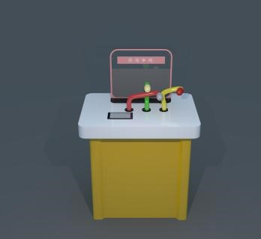 | 用电

6 | 声音的变调 | 台面：ABS工程塑料，开模一次成型  柜体：整体钣金表面喷塑，板厚≥1.5mm  柜体尺寸：800*550*730mm 组成：话筒、喇叭、功放等控制：微电脑控制系统/音频控制系统  输入：AC220V/10A  保护：防漏电保护开关 | 展品由展箱、不锈钢说明牌、支架、语音处理系统组成，向人们展示了人为改变声音的频率，会使听到的声音发生变化。接通电源，参与者先拿起麦克风通过操作按钮录下自己的声音，然后再通过相应的按钮改变声音的频率，试听不同的效果，总结出频率与音效之间的关  系。 | 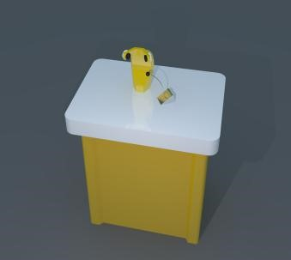 | 用电
7 | 无皮鼓 | 台面：ABS工程塑料，开模一次成型  柜体：整体钣金表面喷塑，板厚≥1.5mm  柜体尺寸：800*550*730mm 传感器：红外对射传感器语音模块：WT588D 扬声器：低音炮  输入：AC220V/10A  保护：防漏电保护开关 | 在你面前的这只鼓与其他鼓不同的是它没有鼓皮，当你用手做敲鼓动作时，会听到悦耳的鼓声。鼓声怎么来的呢？这是因为每个无皮鼓里都有一对光发射和光接收装置，当用手敲鼓时遮挡光的接收和发射端，光电开关就给出信号，驱动录有鼓声的语音集成电路工作而发  出相应的鼓声。 | 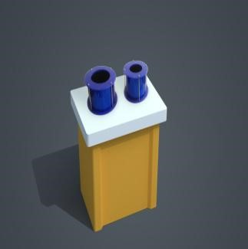 | 用电
8 | 小孔成像 | 台面：ABS工程塑料，开模一次成型  柜体：整体钣金表面喷塑，板厚≥1.5mm  柜体尺寸：800*550*730mm 结构组成：光学套件输入：AC220V/10A  保护：防漏电保护开关 | 展项由用LED灯制作的箭头形状的光源、具有聚光作用的凸透镜、可移动的小孔挡板、可移动的成像屏挡板等构成，展示小孔成像的原理。观众通过启动按钮启动光源，光源和聚光透镜是固定的。活动中，观众可移动小孔挡板和成像屏挡板的距离观看，成像屏上的成像  效果。 | 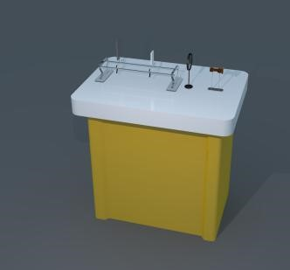 | 用电
9 | 光纤传输 | 台面：ABS工程塑料，开模一次成型  柜体：整体钣金表面喷塑，板厚≥1.5mm  柜体尺寸：800*550*730mm 传输：光纤传输方式  结构组成：液晶显示器、高清摄像头等  输入：AC220V/10A | 光纤是长而细的玻璃  丝，由内芯和外套两层组成。  内芯的折射率比外套的大，光能在内芯与外套的界面上连续地发生全反射，从而能从光纤的一端传输到另一  端.光纤通信是利用光波作载波，以光纤作为传输媒质将信息从一处传至另一处的 | 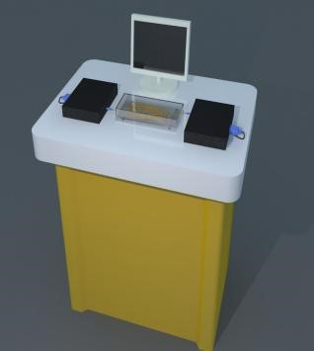 | 用电

 |  | 保护：防漏电保护开关 | 通信方式。本展品由展箱、不锈钢说明牌、调制解调器、光纤系统组成，展示了光纤传输的原理。接通电源，观众与展品进行互动，直观了  解光纤的特点与运用。
10 | 画五星 | 台面：ABS工程塑料，开模一次成型  柜体：整体钣金表面喷塑，板厚≥1.5mm  柜体尺寸：800*550*730mm 整体支架：亚克力  五角星电极：不锈钢  绝缘区：亚克力雕刻板画笔：导电笔  断路报警：蜂鸣器  出错计次：微电脑控制数码管  输入：AC220V/10A  保护：防漏电保护开关 | 原理：镜面成像。  镜面成像能够引起虚  像运动方向与实物运动方向的倒置，本展品借助观察虚像运动的方式来控制画笔的运动，体验大脑对感官输入信息的调节和适应，测试对  称思维。 | 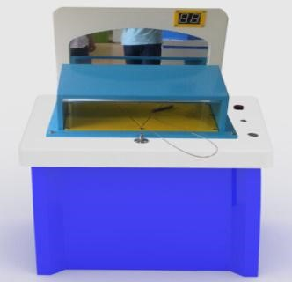 | 用电
11 | 看得见摸不着 | 台面：ABS工程塑料，开模一次成型  柜体：整体钣金表面喷塑，板厚≥1.5mm  柜体尺寸：800*550*730mm 结构组成：凹面镜、亚克力支架等 | 展项由凹面镜、全反镜等组成，展示了凹面镜成像原理。观众站在一个凹面反光镜前进行观看时，会看到一个放大的虚像，这是由凹面镜的成像特性造成的，但是伸手摸去什么也摸不着。 | 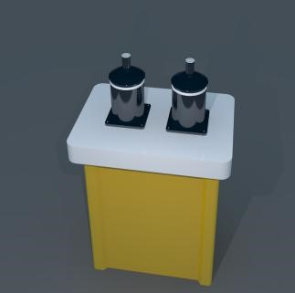 | 不用电
12 | 万丈深渊 | 参考尺寸：  1600*1000*1200mm  1.龙骨：碳钢焊接  2.基材：木工板  3.台面：钢化玻璃  4.台阶：防滑铝板  5.扶手：304不锈钢  6.光源：贴片式蓝光LED  7.输入：AC220V/10A  8.低压适配器：DC12V/10A | 镜面反射是一种常见的光学现象，其特点是成等大等距的虚像。通过两面平面镜重复循环的镜面反射，理论上可以产生无数越来越远的虚像。本展品利用这一原理虚拟出一个深不见底的深  渊。 | 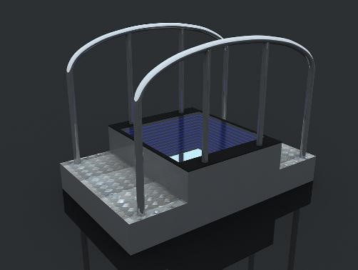 | 用电

13 | 磁阻尼 | 台面：ABS工程塑料，开模一次成型  柜体：整体钣金表面喷塑，板厚≥1.5mm  柜体尺寸：800*550*730mm  铝管尺寸：Φ50*500*5mm  磁铁：Φ20*30mm，强磁体底座：亚克力 | 原理：涡流效应。  本展品由三根尺寸相同的铝管和强磁铁构成，三个铝管分别为：完整铝管、侧面开蜂窝孔铝管、侧面开缝不闭合铝管。当强磁铁从铝管顶端开始作自由落体运动时，完整铝管中产生的涡流最强、阻力最大，蜂窝孔铝管阻力小，开缝铝管则没有  阻力下落最快。 | 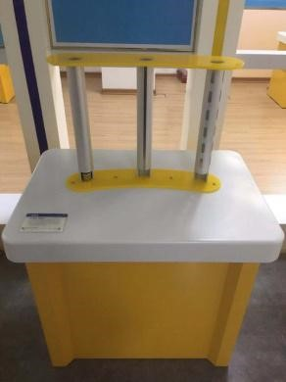 | 不用电
14 | 磁力线演示 | 台面：ABS工程塑料，开模一次成型  柜体：整体钣金表面喷塑，板厚≥1.5mm  柜体尺寸：800*550*730mm 面板：亚克力磁铁：磁铁  磁力线：指南针  连接方式：法兰盘 | 原理：磁场  展项由展台、磁力线演示装置组成，向观众展示了磁力线的变化规律。当观众旋转磁铁时，磁场分布发生变化，磁力线走向也会随之  改变。 | 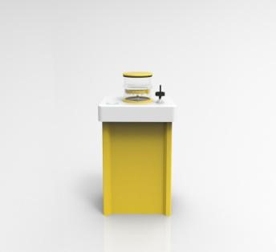 | 不用电
15 | 水力发电 | 台面：ABS工程塑料，开模一次成型  柜体：整体钣金表面喷塑，板厚≥1.5mm  柜体尺寸：800*550*730mm 水槽：亚克力水槽  水轮机材质：亚克力端轴承：Φ10mm内孔输入：AC220V/10A  保护：防漏电保护开关 | 原理：水力发电。  水力发电是一种无污染的绿色环保能源技术，发电原理比较简单，只要能够获得稳定的水落差资源，就能驱动水轮叶片旋转，进而带动发电机源源不断地向电网  传输电能。 | 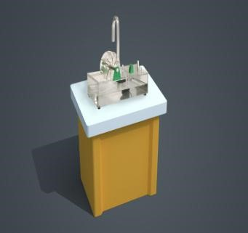 | 用电
16 | 手不能抖  _1  （手眼协调、一笔  画） | 台面：ABS工程塑料，开模一次成型  柜体：整体钣金表面喷塑，板厚≥1.5mm  柜体尺寸：800*550*730mm 螺旋电极：不锈钢  短路提示：LED蜂鸣器输入：AC220V/10A  低压适配器：DC12V  保护：防漏电保护开关 | 原理：短路与断路。  电流的产生需要两个基本条件：电压、闭合回路。我们对于电路的控制也是主要从这两个方面入手，使电路按照我们的要求工作。本展品以游戏的方式，直观地演示闭合回路和断路时电路  工作结果的变化。 | 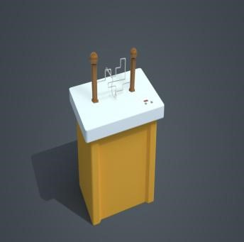 | 用电

17 | 风力发电（手摇） | 台面：ABS工程塑料，开模一次成型  柜体：整体钣金表面喷塑，板厚≥1.5mm  柜体尺寸：800*550*730mm 模拟风：暴力风扇  氛围渲染：沙盘模型发电：手摇发电机 | 原理：风力发电。  风力发电是一种无污染的绿色环保能源技术，发电原理比较简单，只要能够获得相对稳定的风力资源，就能驱动风机叶片旋转，进而带动发电机源源不断地向电  网传输电能。 | 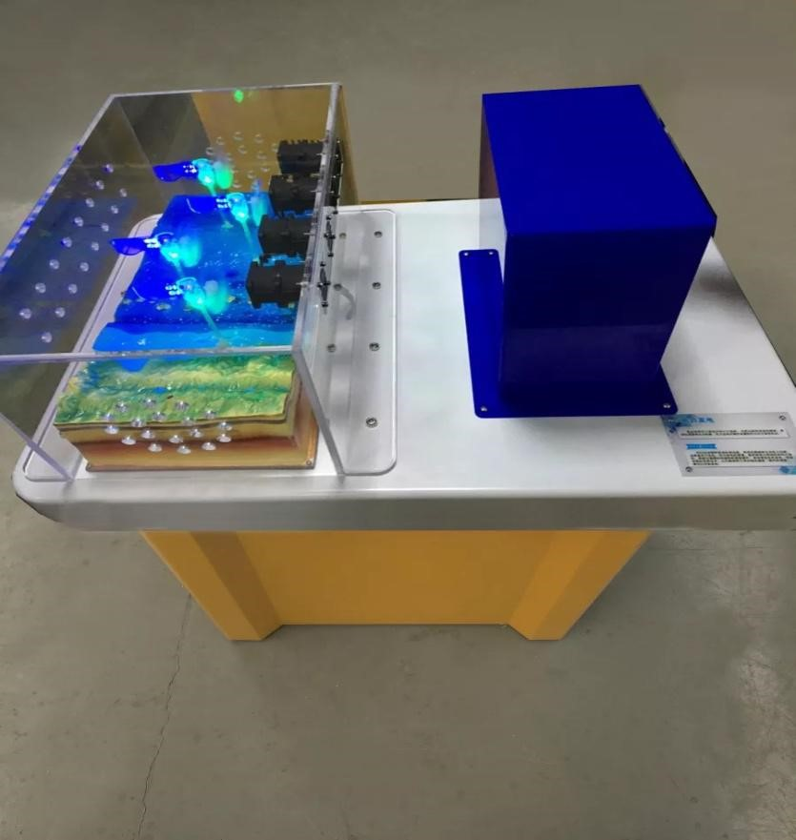 | 不用电
18 | 曲径先登 | 台面：ABS工程塑料，开模一次成型  柜体：整体钣金表面喷塑，板厚≥1.5mm  柜体尺寸：800*550*730mm 轨道材质：亚克力板滚球：不锈钢空心球 | 原理：函数的极小值。  当你同时激发两个质量一样的小球，分别沿着倾斜的直线轨和倾斜的摆线轨滚动而下的时候，你认为哪个先到达呢？通过数学计算你会发现，有一种曲线小球是最先到达的，而事实上直线  是最慢的。 | 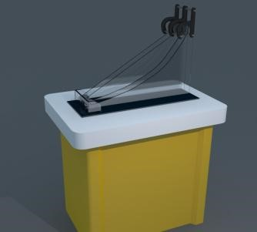 | 不用电
19 | 勾股定理 | 台面：ABS工程塑料，开模一次成型  柜体：整体钣金表面喷塑，板厚≥1.5mm  柜体尺寸：800*550*730mm 转盘直径：Φ280mm  三角形：锐角、直角、钝角支架材质：木工板烤漆 | 原理：勾股定理。  本展品以直角三角形的三条边向外各延伸出一正方形水槽，水槽厚度相等。几何学原理告诉我们，直角三角形的三边遵循勾股定律，即两直角边的平方和等于斜边的平方，而三边的平方可以理解为正方形的面积，通过液体的流动，证明了勾股  定理。 | 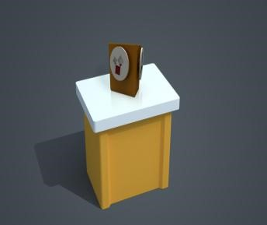 | 不用电
20 | 双曲夹缝 | 台面：ABS工程塑料，开模一次成型  柜体：整体钣金表面喷塑，板厚≥1.5mm  柜体尺寸：800*550*730mm 双曲缝：10mm亚克力中心轴：不锈钢阶梯轴摆杆：不锈钢 | 原理：双曲面的形成。  此展项将一个平板按相交双曲线形状开出双曲狭缝，缝的宽度略大于转动棒直径，棒转动时能顺利通过双曲狭缝。此展品向观众介绍二次曲面定理，并通过观众直接操作引起观众对抽象数学公式的理解和兴趣。 | 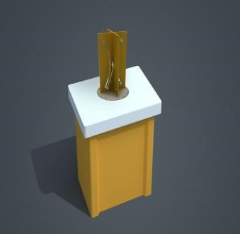 | 不用电

21 | 九连环 | 台面：ABS工程塑料，开模一次成型  柜体：整体钣金表面喷塑，板厚≥1.5mm  柜体尺寸：800*550*730mm 环体：实心钢条卷圆  固定架：钢板切割喷塑 | 原理：拓扑学。  九连环是中国传统的智力玩具，它是由带竖杆的九个环组成，并环环相扣，请你动脑动手，将一根首尾相连的绳子，不能打结，不能缠绕的从最外面穿到最后的一个环，再将绳子从最后一  个环里拿到外面来。 | 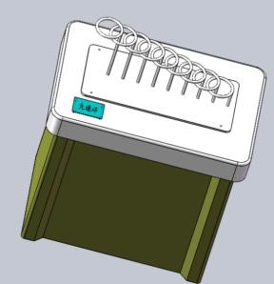 | 不用电
22 | 立体四子棋 | 台面：ABS工程塑料，开模一次成型  柜体：整体钣金表面喷塑，板厚≥1.5mm  柜体尺寸：800*550*730mm 配置：棋盘，棋子等 | 立体四子棋是指一个棋  盘，64个两种颜色棋子。任一方先将4枚同色棋子连成一直线者为胜.连线方法可直、横、斜、纵。一人一次把自己颜色的棋子放进棋盘的木柱中。一方同色棋子连成一线时需声明,如未声明或未发现,由另一方发现则另一方得分。双方全部棋子下完后,结算总分,总分高者胜。立体四子棋游戏可以锻炼立体空间思维和数学思  维。 | 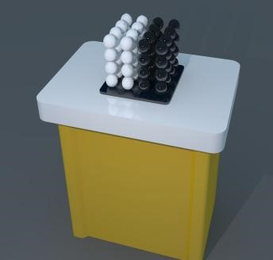 | 不用电
23 | 刺激反应测试 | 台面：ABS工程塑料，开模一次成型  柜体：整体钣金表面喷塑，板厚≥1.5mm  柜体尺寸：800*550*730mm 显示板：木工板烤漆＋亚克力写真  控制台：LED点光源、蜂鸣器、按钮  输入：AC220V/10A  保护：防漏电保护开关 | 原理：声光刺激反应测试。  本展项通过微电脑控制声光信号的随机产生，并通过LED的亮灭数量来测试一到两名体验者对声光刺激的反应速度。 | 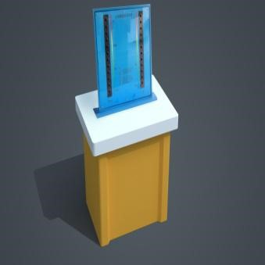 | 用电
24 | 记忆力测试 | 台面：ABS工程塑料，开模一次成型  柜体：整体钣金表面喷塑，板厚≥1.5mm  柜体尺寸：800*550*730mm 显示板：木工板烤漆＋亚克力写真  控制台：12生肖选择按钮＋ | 原理：记忆力测试。  本展品通过12生肖灯  的随机短时亮灭，测试体验者的瞬间记忆能力。灯亮3 秒后就会熄灭，体验者需要在5秒内判断出刚才亮了哪  几盏灯。 | 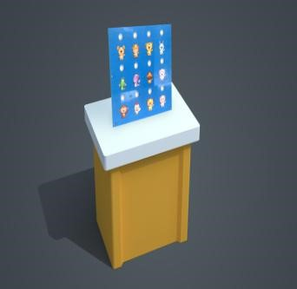 | 用电

确认按钮
输入：AC220V/10A
保护：防漏电保护开关
25 | 血型与遗传 | 台面：ABS工程塑料，开模一次成型  柜体：整体钣金表面喷塑，板厚≥1.5mm  柜体尺寸：800*550*730mm 图案：高清写真  辅助光源：LED灯  控制：微电脑控制系统输入：AC220V/10A  保护：防漏电保护开关 | 本展品通过微电脑逻辑判断，揭示父母血型与子女  血型的关系。 | 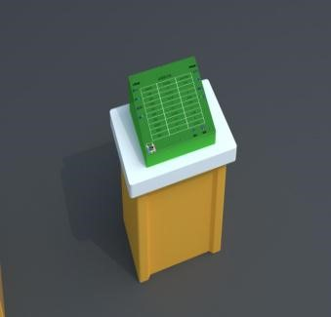 | 用电
26 | 膳食宝塔 | 台面：ABS工程塑料，开模一次成型  柜体：整体钣金表面喷塑，板厚≥1.5mm  柜体尺寸：600*600*730mm 宝塔：亚克力  材质：PVC、亚克力模型数量：1套 | 健康饮食，饮食科学搭  配，分层展示，以模型的方式展示奇妙的膳食宝塔。 | 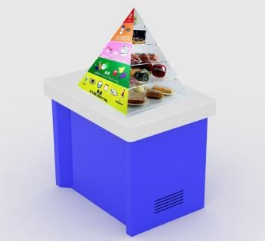 | 不用电
27 | 握力测试 | 台面：ABS工程塑料，开模一次成型  柜体：整体钣金表面喷塑，板厚≥1.5mm  柜体尺寸：800*550*730mm 配置：握力计等 | 握力主要是测试上肢肌肉群的发达程度，通过握力测试可以达到评估体力的目的。参与者按USER键进入用户测量，用力握住手柄，测试模式中显示用户相关信息  及测试结果。 | 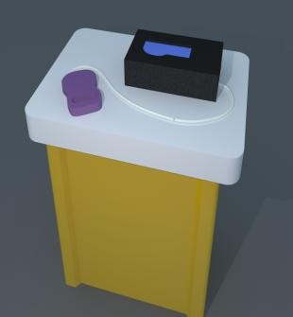 | 电池供电

28 | 汲水鸟 | 台面：ABS工程塑料，开模一次成型  柜体：整体钣金表面喷塑，板厚≥1.5mm  柜体尺寸：600*600*730mm 鸟总成：玻璃＋染色三氯甲烷  防护罩：半球亚克力 | 原理：重心与压强。  本展品巧妙地将水蒸发过程中产生的能量传递转变为液体液位的变化，进而产生重心的变化，当重心变化到一定程度时，鸟身翻转，液体回流将压强调整为平衡状态，后续的蒸发将这一过程继续循环下去，形成有趣  的“永动”现象。 | 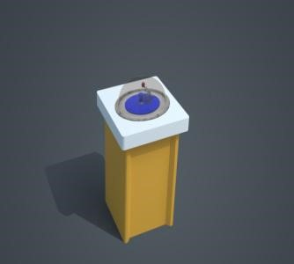 | 不用电
29 | 机械手 | 台面：ABS工程塑料，开模一次成型  柜体：整体钣金表面喷塑，板厚≥1.5mm  柜体尺寸：800*550*730mm 配置：机械手等  输入：AC220V/10A  保护：防漏电保护开关 | 展项由操作操控台和自由度机械构成。观众用操作台上的控制手柄实现对机械手的控制，可控制机械手左右转动、大臂上下动、小臂上下动、手指开合等动作，实现对目标物体的抓取。观众通过亲身体验，操控机械手，了解机械手的结构、工  作过程、控制原理等。 | 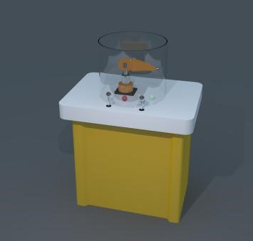 | 用电
30 | 比腕力 | 台面：ABS工程塑料，开模一次成型  柜体：整体钣金表面喷塑，板厚≥1.5mm  柜体尺寸：800*550*730mm 底座结构：方管焊接喷塑手轮：尼龙  主轴：不锈钢阶梯加工轴承：立式带座球面  防夹手设计: 间距控制 | 原理：杠杆与扭矩。  本展品用于演示杠杆原理，在杠杆运动中，施力臂与阻力臂的比值越大，越省力。圆盘是杠杆的另一种表现形式，物理学将其定义为扭矩。转大转盘的人很容易  （只要比较小的力气）战胜  转小转盘的人。 | 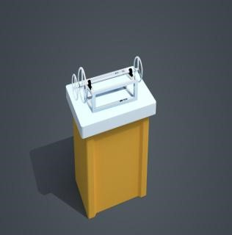 | 不用电
31 | 大炮烟圈 | 台面：ABS工程塑料，开模一次成型  柜体：整体钣金表面喷塑，板厚≥1.5mm  柜体尺寸：600*600*730mm 结构：雾化器、亚克力套装  件、不锈钢蓄水桶等输入：220V/10A  保护：防漏电保护开关 | 展项由储存烟雾的圆形容器、制造烟雾的雾化器、发射烟圈用的操作装置等构成。通过制造烟圈，展示气流的运动状态。观众按下启动按钮，将“大炮”炮口所在平面往下压，即可发射烟  圈。 | 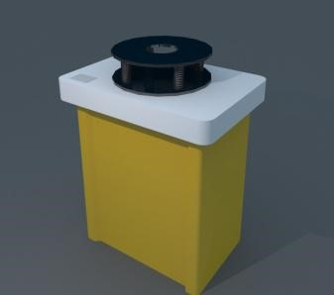 | 用电

32 | 马德堡半球实验 | 台面：ABS工程塑料，开模一次成型  柜体：整体钣金表面喷塑，板厚≥1.5mm  柜体尺寸：800*550*730mm 结构：半球，抽真空机等输入：AC220V/10A  保护：防漏电保护开关 | 马德堡半球实验是世界科学史上的重要发现和著名实验，该展项重现了马德堡半球的实验核心内容，展示了大气压的存在并说明大气压强是很大的，大气压力是非常强大的。观众按下“抽真空”按钮，待指示灯亮后，可尝试拉开半球，感受大气  压力的强大。 | 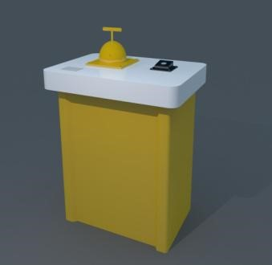 | 用电
33 | 虚拟健身 | 参考尺寸：  1180*400*1800mm。  1.结构组成：木工板基础＋写真板饰面  2.正面图案：PVC覆高清写真  3.显示器：49寸LED液晶显示器  4.触发方式：红外摄像头感应 | 本展项利用红外摄像设备捕捉人的上肢及头部动作，让体验者与屏幕场景形成互动，既可以展示当代数码科技的神奇魅力，又为观众提供了一个方便、快捷、  有趣的健身运动平台。 | 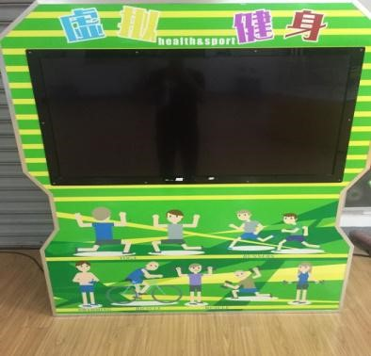 | 用电

